Жануарлар әлеміне саяхат

Тақырыбы: “Жануарлар әлеміне саяхат”   
Мақсаты:  
1. Жануарлардың табиғаттағы рөлі мен маңызы туралы түсінік беру.

2. Табиғи материалдармен жұмыс істеу іскерлігін қалыптастыру. Қоршаған ортаны сүюге, мейірімділікке тәрбиелеу.  
Әдісі  
Әдістері: Түсіндіру, ойын, сұрақ - жауап, кейіптендіру  
  
Мотивация – қозғаушы  
Тәрбиешінің іс - әрекеті  
Сәлемдесу.  
Үлкенге де сіз,  
Кішіге де сіз.  
Барша жанды құрметтеп,  
Бас иеміз біз.  
“Біз аңдарды жақсы көреміз”  
(жылулық шеңбері)  
Қоян қорқақ - сәбізді жақсы көреді,  
Түлкі қу - терісі оның әдемі  
Аю аңқау - балды жақсы көреді.  
Қасқыр батыр әрі залым келеді.  
Тиін жаңғақты шағып жейді.  
Бұлардың бәріде бізге тимейді.  
  
Балалардың іс - әрекеті  
Балалар бір - бірімен сәлемдесіп, амандасу рәсімін жасайды.  
Балалар “Біз аңдарды жақсы көреміз” деп хормен және өз қалаулары бойынша жануарлардың ерекшеліктерін айтады  
Ізденуші - ұйымдастырушы  
Тәрбиешінің іс - әрекеті  
Үнтаспадан жануарлар туралы түсінік беру. (көрнекілеу арқылы түсінік беру)  
  
Жануарлар тірі табиғаттың негізгі бөлігі. Жануарлар екіге бөлінеді: Үй жануарлары және жабайы жануарлар. Жануарлардың табиғаттағы тіршілігі ерекше әрі қызықты. Олардың адам үшін пайдасы да өте зор. Жылқы, түйе, сиыр, қой, ешкі, ит, мысық, тауық адамның үйінің маңайында тіршілік етеді. Сол үшін үй жануарлары деп аталады.  
  
Жабайы аңдар - табиғи жағдайда өз бетімен тамақ тауып, тіршілік ететін жануарлар. Жабайы жануарлардың түрлері өте көп. (көрнекілік арқылы түсіндіру)  
Балалардың іс - әрекеті  
Балалар үнтаспадан жануарлар түрлерімен танысады.  
  
Жануарлардың үй жануарлары және жабайы жануарлар болып екіге бөлінетінін (оларға қандай жануарлар жатқызылатынын ) меңгереді.  
  
Жануарлар табиғаттың бір бөлігі екенін білді.  
- Балалар, енді ЭО - тан "Жануарлар әлемі" туралы тыңдап көрейік.  
- “Балаларын ата?”  
- Мақсаты: Үй және жабайы аңдарды бір - бірінен ажыратуға үйрету;  
- Шарты:  
- Допты лақтыру арқылы жануарлардың баласының атын атаймыз.  
- Қоян -  
- Қасқыр -  
- Аю -  
- Жылқы -  
- Сиыр,  
- Қой -  
  
Балалар допты бір - біріне лақтыру арқылы жануарлардың балаларын атайды.  
Қоянның баласы - көжек,  
Қасқырдың баласы - бөлтірік,  
Аюдың баласы - қонжық  
Жылқының баласы - құлын  
Сиырдың баласы - бұзау  
Қойдың баласы - қозы  
  
Мақсаты:  
Жануарларды атап, дыбыстарын бір - бірінен ажыратуға үйрету.  
- Балалар, қоян, кірпі, тиын, қасқыр, аю қайда мекендейді?  
- Жабайы жануарлардың үй жануарларынан қандай айырмашылығы бар?  
Аңдар бір - біріне ұқсайды ма?  
Қасқыр қайда?  
Аю қайда?  
Түлкі қайда?  
Қоян қайда?  
- Балалар аю қалай дыбыстайды?  
(қимылмен жүрісін салып, көрсетейікші?)  
  
Балалар электронды ойынмен жұмыс жасайды.  
Жабайы жануарлар орманда мекендейтінін балалар меңгереді.  
Электронды ойыннан жануарларды тауып, қимылын, дыбысын салып көрсетеді.  
  
Сергіту сәті:  
Ормандағы аю, қонжық, ұялардан бал іздеді.  
Мойындарын оңға бұрды, мойындарын солға бұрды,  
Орман ішін аралады, ағаштарды шайқап көрді.  
Оңға бір, солға бір, ағаштарды байқап көрді.  
Аяқтарын көтеріп ап, қуанғаннан билей берді.  
Оңға бір, солға бір, қуанғаннан билей берді  
  
Сергіту жаттығуын орындайды.  
Аю, қонжық қимылын салып, ұялардан бал іздейді.  
Мойындарын оңға, солға бұрады.  
Орман ішін аралап, ағаштарды шайқайды.  
Аяқтарын көтеріп, қуанғаннан билейді.  
  
«Жануарлар әлемінде»  
(табиғи материалдармен жұмыс)  
Мақсаты: қол еңбегін дамыту.  
Шарты:  
• Әр топқа тапсырмаларды бөліп беру;  
• Қажет заттармен таныстыру;  
• Тапсырманы орындауға уақыт беру;  
Қажет заттар: ақ қағазға салынған жанарлар суреті, мақта, түйенің түбіті, желім.  
І - топ Қоян  
ІІ - топ Түйе  
  
- Жарайсыңдар балалар! Бүгін сендер үй жануарлар мен жабайы жануарларды жақсы ажырата білетіндеріңді көрсете білдіңдер.  
Балалардың еңбегін бағалау, мадақтау.

№24 Жалғызқұдық орта мектебі

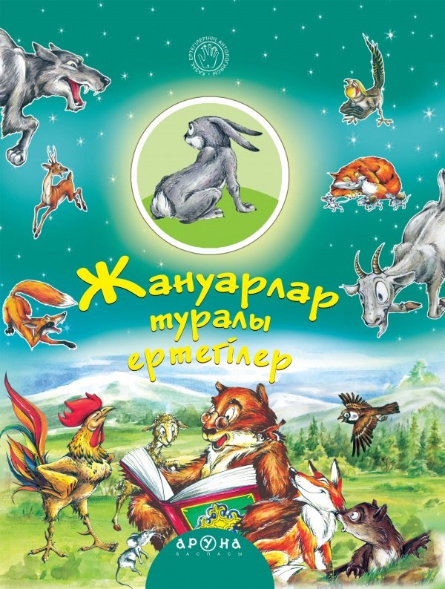

Өткізген: Маренова Ж.К.

2017ж